**第十八届时代学习报文化节小学数学核心素养测评六年级第一轮**

**参考答案**

**1.**（1）。 （2）。 （3）100。 （4）4。

**2.** 41。 **3.** 252。 **4.** 略。

**5.**

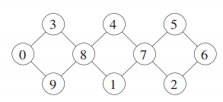或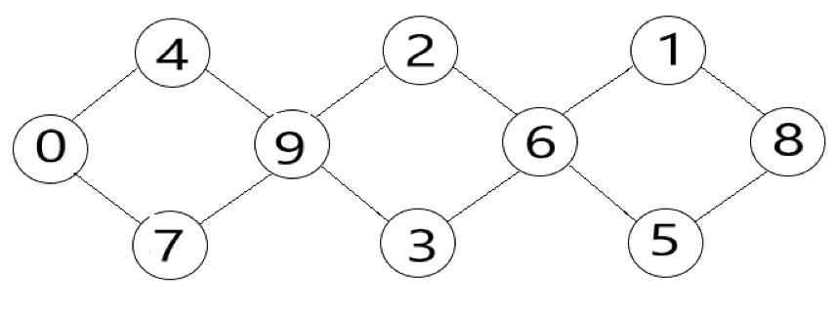

**6.** 360，200，210。 **7.** 亏，60。 **8.** 2∶9。 **9.** 8。

**10.**  （1）

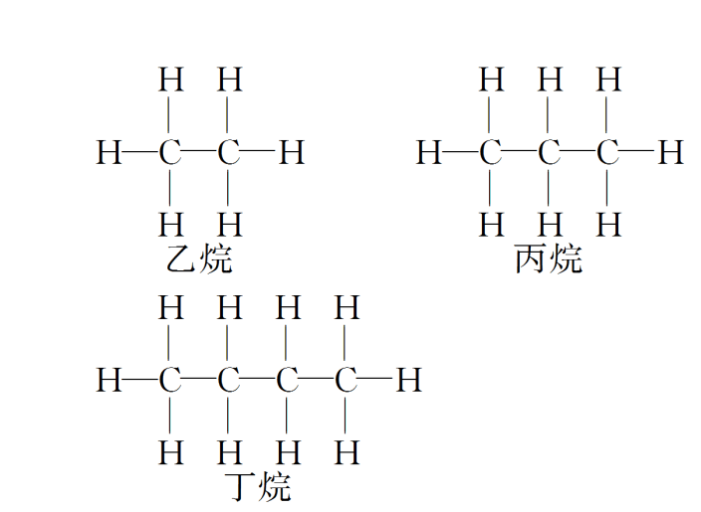

（2）26。

**11.** 21。 **12.** 3:4。

**13.** 267种。采用标数法。

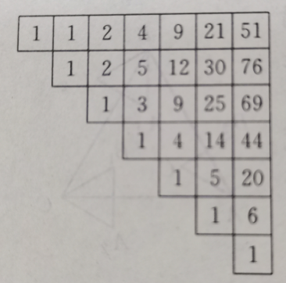 51+76+69+44+20+6+1=267种。

**14.** 8。 **15.** RETREAT（撤退）。